Nazwisko i imię ucznia ................................................................................... Klasa VIII

Zadanie 1
Wyjaśnij pojęcie konstytucja.

Konstytucja - ......................................................................................................................................................
............................................................................................................................................................................................................................................................................................................................................................

Zadanie 2
Uzupełnij brakujące informacje dotyczące polskich konstytucji.

Uwaga!
Tych informacji będziesz musiał poszukać Drogi Uczniu w źródłach innych, niż Twój podręcznik przedmiotowy

Nazwa konstytucji | Data wydania
............................................................. | 3 V 1791 r.
Ustawa Konstytucyjna Księstwa Warszawskiego | .............................................
............................................................. | 27 I 1815 r.
Mała Konstytucja | .............................................
............................................................. | 17 III 1921
Konstytucja Kwietniowa | .............................................
............................................................. | 19 II 1947 r.
Konstytucja Polskiej Rzeczpospolitej Ludowej | .............................................
Konstytucja Rzeczypospolitej Polskiej | .............................................

Zadanie 3
Uzupełnij brakujące informacje w schemacie przedstawiającym hierarchię aktów prawnych.

Zadanie 4
W oparciu o informacje zawarte w Twoim podręczniku przedmiotowym („Procedura zmiany konstytucji” - str. 129) opisz, w jaki sposób w Polsce wygląda procedura zmiany Konstytucji.

..............................................................................................................................................................................................................................................................................................................................................................................................................................................................................................................................................................................................................................................................................................................................................................................................................................................................................................................................................................................................................................................................................................................................................................................................................................................................................................................................................................................................................................................................................................................................................................................................................................

Zadanie 5
Przeczytaj przytoczony poniżej tekst zaczerpnięty z Konstytucji RP i odpowiedz na zamieszczone pod nim pytania

W trosce o byt i przyszłość naszej Ojczyzny, odzyskawszy w 1989 r. możliwość suwerennego i demokratycznego stanowienia o Jej losie, my, Naród Polski - wszyscy obywatele Rzeczypospolitej, zarówno wierzący w Boga będącego źródłem prawdy, sprawiedliwości, dobra i piękna, jak i nie podzielający tej wiary, a te uniwersalne wartości wywodzący z innych źródeł, równi w prawach i w powinnościach wobec dobra wspólnego - Polski, wdzięczni naszym przodkom za ich pracę, za walkę o niepodległość okupioną ogromnymi ofiarami, za kulturę zakorzenioną w chrześcijańskim dziedzictwie Narodu i ogólnoludzkich wartościach, nawiązując do najlepszych tradycji Pierwszej i Drugiej Rzeczypospolitej, zobowiązani, by przekazać przyszłym pokoleniom wszystko, co cenne z ponad tysiącletniego dorobku, złączeni więzami wspólnoty z naszymi rodakami rozsianymi po świecie, świadomi potrzeby współpracy ze wszystkimi krajami dla dobra Rodziny Ludzkiej, pomni gorzkich doświadczeń z czasów, gdy podstawowe wolności i prawa człowieka były w naszej Ojczyźnie łamane, pragnąc na zawsze zagwarantować prawa obywatelskie, a działaniu instytucji publicznych zapewnić rzetelność i sprawność, w poczuciu odpowiedzialności przed Bogiem lub przed własnym sumieniem, ustanawiamy Konstytucję Rzeczypospolitej Polskiej jako prawa podstawowe dla państwa oparte na poszanowaniu wolności i sprawiedliwości, współdziałaniu władz, dialogu społecznym oraz na zasadzie pomocniczości umacniającej uprawnienia obywateli i ich wspólnot. Wszystkich, którzy dla dobra Trzeciej Rzeczypospolitej tę Konstytucję będą stosowali, wzywamy, aby czynili to, dbając o zachowanie przyrodzonej godności człowieka, jego prawa do wolności i obowiązku solidarności z innymi, a poszanowanie tych zasad mieli za niewzruszoną podstawę Rzeczypospolitej Polskiej.

a) Jak nazywa się ten fragment Konstytucji?
............................................................................................................................................................................................................................................................................................................................................................
b) Na podstawie tekstu wymień zmiany, jakie zaszły w Polsce po 1989 roku.
......................................................................................................................................................................................................................................................................................................................................................................................................................................................................................................................................................................................................................................................................................................................................................................................................................................................................................................
c) Wypisz z tekstu zasługi naszych przodków, dzięki którym Polska odzyskała suwerenność w 1989 roku.
..........................................................................................................................................................................................................................................................................................................................................................................................................................................................................................................................................

Zadanie 6
W oparciu o poniższe artykuły Konstytucji RP podaj pełne nazwy konstytucyjnych organów państwa, do których uprawnień odnoszą się zacytowane fragmenty polskiej Ustawy Zasadniczej.

A. Art. 129.1. Ważność wyboru Prezydenta Rzeczypospolitej stwierdza ..........................................................
B. Art. 133.3.1) ratyfikuje i wypowiada umowy międzynarodowe [...] .............................................................
C. Art. 203.1.[...] kontroluje działalność organów administracji rządowej [...] z punktu widzenia legalności, gospodarności, celowości i rzetelności ...............................................................................................................
D. Art. 208.1. [...] stoi na straży wolności i praw człowieka i obywatela określonych w Konstytucji oraz w innych aktach normatywnych ..............................................................................................................................

Zadanie 7
Na podstawie poniższych źródeł statystycznych zaznacz, które z podanych zdań zawierają informacje prawdziwe, a które fałszywe. Obok zdań prawdziwych napisz Prawda, a obok fałszywych Fałsz.

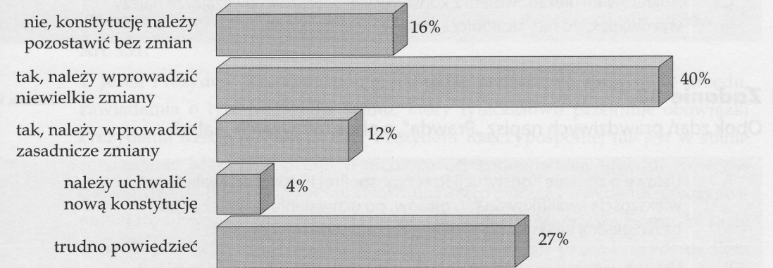

A. | Większość ankietowanych sądzi, że wskazane byłoby wprowadzenie poprawek do konstytucji. | ..................
B. | Zmian w konstytucji nie chce 2/3 ankietowanych obywateli RP. | ..................
C. | Większość ankietowanych uważa, że należy uchwalić nową konstytucję. | ..................

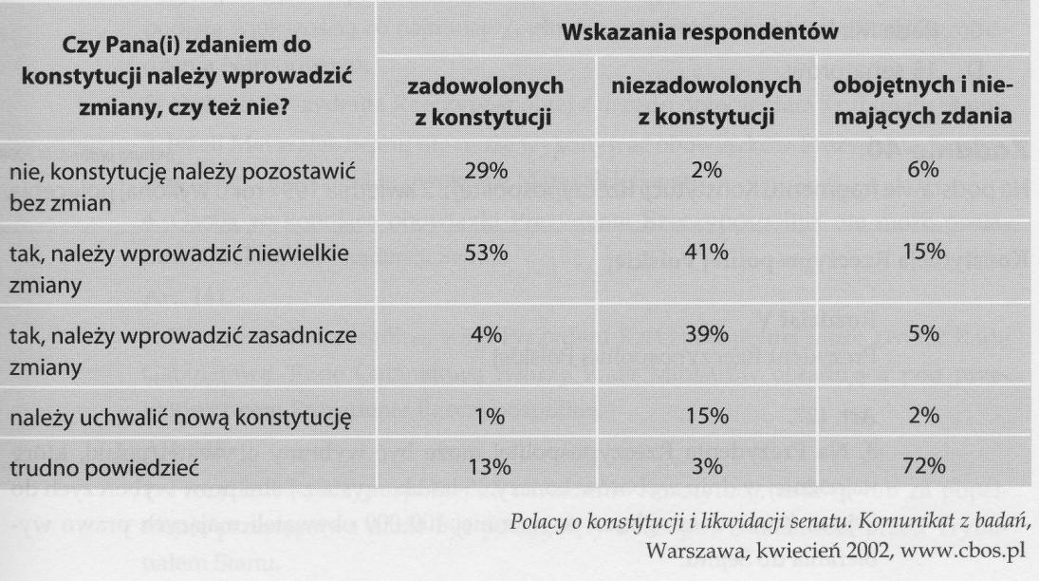

A. | Respondenci zadowoleni z obecnej konstytucji najczęściej uważają, iż należy wprowadzić do niej niewielkie zmiany. | ...................
B. | Ponad połowa ankietowanych, zadowolonych z konstytucji uważa, że nie należy wprowadzać do konstytucji jakichkolwiek zmian. | ...................
C. | Ankietowani niezadowoleni z konstytucji w większości uważają, że należy wprowadzić do niej zasadnicze zmiany. | ...................

Ponadto proszę o wykonanie w poniższej karcie (wyznaczone miejsce) ćwiczenia nr 5 ze str. 133 (podręcznik).

Miejsce na wykonanie ćwiczenia nr 5

................................................................................................................................................................................................................................................................................................................................................................................................................................................................................................................................................................................................................................................................................................................................................................................................................................................................................................................................................................................................................................................................................................................................................................................................................................................................................................................................................................................................................................................

Wypełnione karty pracy proszę przesłać na adres e-mail” radoslawmodzelewski1@wp.pl
Termin wykonania pracy domowej: do 23.03.2020 r.

